ФЕДЕРАЛЬНОЕ АГЕНТСТВО ЖЕЛЕЗНОДОРОЖНОГО ТРАНСПОРТА
Федеральное государственное бюджетное образовательное учреждение высшего образования
«Петербургский государственный университет путей сообщения
Императора Александра I»
(ФГБОУ ВО ПГУПС)

Кафедра «Менеджмент и маркетинг»

РАБОЧАЯ ПРОГРАММА
дисциплины
«Лидерство» (Б1.В.ДВ.7.1)
для направления
38.03.02 «Менеджмент»
по профилю
«Управление человеческими ресурсами»

Форма обучения – очная

Санкт-Петербург
2016
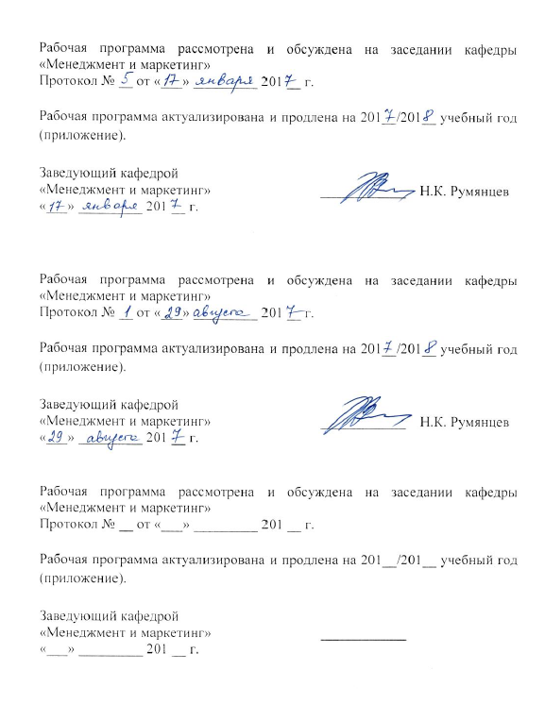
Рабочая программа рассмотрена и обсуждена на заседании кафедры
«Менеджмент и маркетинг»
Протокол № 5 от « 17 » января 2017 г.

Рабочая программа актуализирована и продлена на 2017 /2018 учебный год (приложение).

Заведующий кафедрой  «Менеджмент и маркетинг» | Н.К. Румянцев
«_17_» января 2017 г.

Рабочая программа рассмотрена и обсуждена на заседании кафедры
«Менеджмент и маркетинг»
Протокол № 1 от «29 » августа 2017 г.

Рабочая программа актуализирована и продлена на 2017 /2018 учебный год (приложение).

Заведующий кафедрой  «Менеджмент и маркетинг» | Н.К. Румянцев
«_29_» августа 2017 г.

Рабочая программа рассмотрена и обсуждена на заседании кафедры
«Менеджмент и маркетинг»
Протокол № __ от «___» _________ 201 __ г.

Рабочая программа актуализирована и продлена на 201__/201__ учебный год (приложение).

Заведующий кафедрой  «Менеджмент и маркетинг» | ____________
«___» _________ 201 __ г.

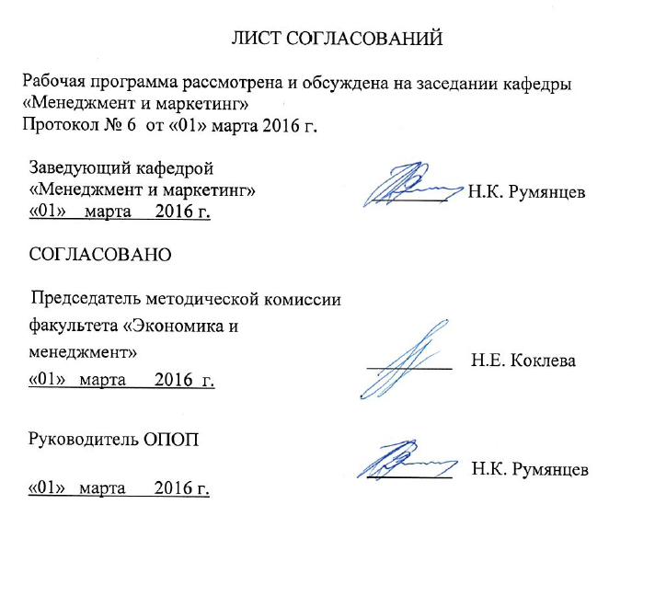
ЛИСТ СОГЛАСОВАНИЙ

Рабочая программа рассмотрена и обсуждена на заседании кафедры
«Менеджмент и маркетинг»
Протокол № 6 от «01» марта2016 г.

Заведующий кафедрой  «Менеджмент и маркетинг» | __________ | Н. К. Румянцев
«01» марта 2016 г.

СОГЛАСОВАНО
Председатель методической комиссии факультета «Экономика и менеджмент» | __________ | Н. Е. Коклева
«01» марта 2016 г
Руководитель ОПОП
«01» марта 2016 г | __________ | Н. К. Румянцев
1. Цели и задачи дисциплины

Рабочая программа составлена в соответствии с ФГОС ВО, утвержденным «12» января 2016 г., приказ № 7 по направлению 38.03.02 «Менеджмент», по дисциплине «Лидерство».
Целью изучения дисциплины является формирование компетенций, указанных в разделе 2 рабочей программы.
Для достижения поставленной цели решаются следующие задачи:
- приобретение знаний, указанных в разделе 2 рабочей программы;
- приобретение умений, указанных в разделе 2 рабочей программы;
- приобретение навыков, указанных в разделе 2 рабочей программы;
2. Перечень планируемых результатов обучения по дисциплине, соотнесенных с планируемыми результатами освоения основной профессиональной образовательной программы

Планируемыми результатами обучения по дисциплине являются: приобретение знаний, умений, навыков.
В результате освоения дисциплины обучающийся должен:
ЗНАТЬ:
- сущность современного лидерства;
- инструменты коммуникации в динамике и во взаимодействии с другими людьми;
- инструменты передачи информации;
- причины и особенности возникновения различных стандартов шкалы ценностей;
- инструменты воздействия на групповую динамику
УМЕТЬ:
- правильно мотивировать каждого, а так же большие и маленькие группы для эффективного результата;
- владеть навыками анализа подбора людей на рабочие места - правильный человек на правильном месте;
- управлять ситуацией;
- этически правильно выходить из конфликтных ситуаций;
- создавать группы, принимая во внимание не только профессиональные качества, но и индивидуальность каждого;
ВЛАДЕТЬ:
- навыками ситуативного лидерства;
- навыками интуитивно - эмоционального интеллекта;
- использовать навыки этической коммуникации;
- «читать» других людей по впечатлению, которое они производят и их стилю коммуникации;
- правильно использовать информационное поле в управлении;
Приобретенные знания, умения, навыки, характеризующие формирование компетенций, осваиваемые в данной дисциплине, позволяют решать профессиональные задачи, приведенные в соответствующем перечне по видам профессиональной деятельности в п. 2.4 основной профессиональной образовательной программы (ОПОП).
Изучение дисциплины направлено на формирование следующей общекультурной компетенции (ОК):
- способностью работать в коллективе, толерантно воспринимая социальные, этнические, конфессиональные и культурные различия (ОК-5);
- способностью к самоорганизации и самообразованию (ОК-6);
Изучение дисциплины направлено на формирование следующих профессиональных компетенций (ОПК), соответствующих видам профессиональной деятельности, на которые ориентирована программа бакалавриата:
информационно-аналитическая деятельность:
- владением навыками использования основных теорий мотивации, лидерства и власти для решения стратегических и оперативных управленческих задач, а также для организации групповой работы на основе знания процессов групповой динамики и принципов формирования команды, умение проводить аудит человеческих ресурсов и осуществлять диагностику организационной культуры (ПК-1);
- владением различными способами разрешения конфликтных ситуаций при проектировании межличностных, групповых и организационных коммуникаций на основе современных технологий управления персоналом, в том числе в межкультурной среде (ПК-2);
Область профессиональной деятельности обучающихся, освоивших данную дисциплину, приведена в п. 2.1 ОПОП.
Объекты профессиональной деятельности обучающихся, освоивших данную дисциплину, приведена в п. 2.2 ОПОП.

3. Место дисциплины в структуре основной профессиональной образовательной программы

Дисциплина «Лидерство» (Б1.В.ДВ.7) относится к вариативной части и является дисциплиной по выбору.

4. Объем дисциплины и виды учебной работы

Для очной формы обучения (6 семестр):

Вид учебной работы | Всего часов | Семестр
Вид учебной работы | Всего часов | 6
Контактная работа  (по видам учебных занятий) | 84 | 84
В том числе:  - лекции (Л) | 34 | 34
- практические занятия (ПЗ) | 50 | 50
- лабораторные работы (ЛР)
Самостоятельная работа (СРС) (всего) | 60 | 60
Контроль | - | -
Форма контроля знаний | Зачет | Зачет
Общая трудоемкость: час/з.е. | 144/4 | 144/4

Содержание и структура дисциплины

5.1 Содержание дисциплины

№ п/п | Наименование раздела дисциплины | Содержание раздела
1 | Общие представления  о лидерстве | Природа лидерства. Реальность, окружающая современные организации и ее влияние на современные подходы к лидерству. Сравнение менеджмента и лидерства. Эволюция теорий лидерства. Теории великого человека. Теории личных качеств. Современные теории лидерства. Искусство и наука лидерства.
2 | Научные концепции лидерства | Концепция психодинамического лидерства на базе моделей Девяти – эннеаграмма. Модели личности. Личные качества и стиль поведения. Поведение в стрессе и кризисе. Взаимоотношения между лидером и членами группы. Налаживание партнерских взаимоотношений..  .
3 | Личностные аспекты лидерства | Качества личности и поведение лидера. Ценности и установки личности и их влияние на поведение лидера. Когнитивные различия. Личность и стиль лидерства по девяти моделям. Роль харизмы. Развитие навыков лидерства. Ситуативное лидерство.
4  5 | Этические аспекты лидерства | Мораль современного лидера. Становление морального лидера. Формирование корпоративной культуры и ценностей. Эмоционально интуитивный интеллект.  Этическая коммуникация .
5 | Лидер и группа, Лидер как социальный архитектор. Групповая динамика | Лидер как мастер коммуникаций. Анализ группы. Правильный человек - на правильном рабочем месте.  Создание правильной коммуникативной обстановки. Мотивация и делегирование властных полномочий. Работа лидера с командой. Неформальные коммуникации Групповая динамика. Разрешение конфликтных ситуаций. Изменение корпоративной культуры.

5.2 Разделы дисциплины и виды занятий

Для очной формы обучения:
№ п/п | Наименование раздела дисциплины | Л | ПЗ | ЛР | СРС
1 | Общие представления  о лидерстве. | 4 | 6 | - | 9
2 | Научные концепции лидерства  . | 8 | 12 | - | 13
3 | Личностные аспекты лидерства. | 10 | 12 | - | 18
4 | Этические аспекты лидерства | 4 | 8 |  | 10
5 | Лидер и группа, Лидер как социальный архитектор | 8 | 12 | - | 10
Итого |  | 34 | 50 | - | 60

6. Перечень учебно-методического обеспечения для самостоятельной работы обучающихся по дисциплине

№ | Наименование раздела дисциплины | Перечень учебно-методического обеспечения
1 | Общие представления  о лидерстве | - Российская модерн эннеаграмма. Монография/ Виктория Рябухина, Хельге Саволайнен, СПБ.; Издательство «Нестр-История» 2015. -136 с.;  - Психодинамичесакая коммуникация и управление человеческими ресурсами; монография/ В.В. Рябухина .- СПб.; ФГУБОУ ВО ПГУПС, 2016 - 188 с.  - Латфуллин Г.Р., Громова О.Н. Организационное поведение: Учебник для вузов. [Электронный ресурс]- Санкт-Петербург: Питер, - 2015 г. - 464 с. – Режим доступа: http://ibooks.ru/reading.php?productid=344659  - Нутрихина, Н.В. Эффективное лидерство как источник устойчивого конкурентного преимущества предприятия. [Электронный ресурс] — Электрон. дан. // Социальное и экономическое развитие АТР: проблемы, опыт, перспективы. — 2013. — № 1. — С. 66-72. — Режим доступа: http://e.lanbook.com/journal/issue/294232  - Передача информации в культуре. Теория мемов: учеб. пособие./ Рябухина В.В.- СПБ.: Петербургский гос. Ун-т путей сообщения, - 2009. – 87 с.  - Беспалов, Д.В. Психологические особенности конструктивного и деструктивного лидерства в молодежных группах. [Электронный ресурс] — Электрон. дан. // Концепт. — 2012. — № 9. — С. 1-7. — Режим доступа: http://e.lanbook.com/journal/issue/293431  - Нальгиева, Х.Л. Лидерство в системе управления. [Электронный ресурс] — Электрон. дан. // Вестник Адыгейского государственного университета. Серия 5: Экономика. — 2014. — № 3. — С. 293-297. — Режим доступа: http://e.lanbook.com/journal/issue/293561  - Васильева, О.А. ЭМОЦИОНАЛЬНОЕ ЛИДЕРСТВО В ДЕЛОВОМ ВЗАИМОДЕЙСТВИИ. [Электронный ресурс] — Электрон. дан. // Educatio. — 2015. — № 6(13). — С. 176. — Режим доступа: http://e.lanbook.com/journal/issue/296473  - Бендас Т.В. Психология лидерства. [Электронный ресурс] - 2009. – 448 с. – Режим доступа: http://nashol.com/2016080690370/psihologiya-liderstva-bendas-t-v-2009.html  - М.А. Реньш. Организационная психология. Учебное пособие. [Электронный ресурс]. – Екатеринбург, 2009. – 255 с. – Режим доступа:  http://window.edu.ru/catalog/pdf2txt/518/79518/60041?p_page=1  - Методические рекомендации по организации самостоятельной работы обучающихся в электронной информационно-образовательной среде [Электронный ресурс]. Режим доступа: http//sdo.pgups.ru (для доступа к полнотекстовым документам требуется авторизация).
2 | Научные концепции лидерства
3 | Личностные аспекты лидерства
4 | Этические аспекты лидерства
5 | Лидер и группа, Лидер как социальный архитектор

7. Фонд оценочных средств для проведения текущего контроля успеваемости и промежуточной аттестации обучающихся по дисциплине

Фонд оценочных средств по дисциплине является неотъемлемой частью рабочей программы и представлен отдельным документом, рассмотренным на заседании кафедры и утвержденным заведующим кафедрой.

8. Перечень основной и дополнительной учебной литературы, нормативно-правовой документации и других изданий, необходимых для освоения дисциплины

8.1 Перечень основной учебной литературы, необходимой для освоения дисциплины
1. Российская модерн эннеаграмма. Монография/ Виктория Рябухина, Хельге Саволайнен, СПБ.; Издательство «Нестр-История» 2015. -136 с.;
2. Психодинамическая коммуникация и управление человеческими ресурсами; монография/ В.В. Рябухина .- СПб.; ФГУБОУ ВО ПГУПС, 2016 - 188 с.

8.2 Перечень дополнительной учебной литературы, необходимой для освоения дисциплины
- Латфуллин Г.Р., Громова О.Н. Организационное поведение: Учебник для вузов. [Электронный ресурс]- Санкт-Петербург: Питер, - 2015 г. - 464 с. – Режим доступа: http://ibooks.ru/reading.php?productid=344659
- Передача информации в культуре. Теория мемов: учеб. пособие./ Рябухина В.В.- СПБ.: Петербургский гос. Ун-т путей сообщения, - 2009. – 87 с.
- Нутрихина, Н.В. Эффективное лидерство как источник устойчивого конкурентного преимущества предприятия. [Электронный ресурс] — Электрон. дан. // Социальное и экономическое развитие АТР: проблемы, опыт, перспективы. — 2013. — № 1. — С. 66-72. — Режим доступа: http://e.lanbook.com/journal/issue/294232
- Беспалов, Д.В. Психологические особенности конструктивного и деструктивного лидерства в молодежных группах. [Электронный ресурс] — Электрон. дан. // Концепт. — 2012. — № 9. — С. 1-7. — Режим доступа: http://e.lanbook.com/journal/issue/293431
- Нальгиева, Х.Л. Лидерство в системе управления. [Электронный ресурс] — Электрон. дан. // Вестник Адыгейского государственного университета. Серия 5: Экономика. — 2014. — № 3. — С. 293-297. — Режим доступа: http://e.lanbook.com/journal/issue/293561
- Васильева, О.А. ЭМОЦИОНАЛЬНОЕ ЛИДЕРСТВО В ДЕЛОВОМ ВЗАИМОДЕЙСТВИИ. [Электронный ресурс] — Электрон. дан. // Educatio. — 2015. — № 6(13). — С. 176. — Режим доступа: http://e.lanbook.com/journal/issue/296473
- Бендас Т.В. Психология лидерства. [Электронный ресурс] - 2009. – 448 с. – Режим доступа: http://nashol.com/2016080690370/psihologiya-liderstva-bendas-t-v-2009.html
- М.А. Реньш. Организационная психология. Учебное пособие. [Электронный ресурс]. – Екатеринбург, 2009. – 255 с. – Режим доступа:
http://window.edu.ru/catalog/pdf2txt/518/79518/60041?p_page=1

8.3. Перечень нормативно-правовой документации, необходимой для освоения дисциплины
При освоении данной дисциплины нормативно-правовая документация не используется.

8.4 Другие издания, необходимые для освоения дисциплины

1. Психология. Журнал. [Электронный ресурс]. – Режим доступа: http://www.psychologies.ru

9. Перечень ресурсов информационно-телекоммуникационной сети «Интернет», необходимых для освоения дисциплины

- Электронно-библиотечная система издательства «Лань» [Электронный ресурс]. Режим доступа: http://e.lanbook.com/
- Архив интернет-библиотеки издательского дома «Дело и сервис» по теме «Карьера и личностный успех». [Электронный ресурс]. Режим доступа: http://dis.ru/library/731/
- Бесплатная электронная библиотека онлайн "Единое окно к образовательным ресурсам" [Электронный ресурс]. Режим доступа: http://window.edu.ru
- Электронная библиотека экономической и деловой литературы [Электронный ресурс]. Режим доступа: http://www.aup.ru/library/
- Личный кабинет обучающегося и электронная информационно-образовательная среда [Электронный ресурс]. Режим доступа: http://sdo.pgups.ru (для доступа к полнотекстовым документам требуется авторизация).

10. Методические указания для обучающихся по освоению дисциплины

Порядок изучения дисциплины следующий:
- Освоение разделов дисциплины производится в порядке, приведенном в разделе 5 «Содержание и структура дисциплины». Обучающийся должен освоить все разделы дисциплины с помощью учебно-методического обеспечения, приведенного в разделах 6, 8 и 9 рабочей программы.
- Для формирования компетенций обучающийся должен представить выполненные типовые контрольные задания или иные материалы, необходимые для оценки знаний, умений, навыков, предусмотренные текущим контролем (см. фонд оценочных средств по дисциплине).
- По итогам текущего контроля по дисциплине, обучающийся должен пройти промежуточную аттестацию (см. фонд оценочных средств по дисциплине).

11. Перечень информационных технологий, используемых при осуществлении образовательного процесса по дисциплине, включая перечень программного обеспечения и информационных справочных систем

Перечень информационных технологий, используемых при осуществлении образовательного процесса по дисциплине
- технические средства (персональные компьютеры, проектор, интерактивная доска, акустическая система);
- методы обучения с использованием информационных технологий (компьютерное тестирование, демонстрация мультимедийных материалов);
- электронная почта.
Кафедра «Менеджмент и маркетинг» обеспечена необходимым комплектом лицензионного программного обеспечения:
- Microsoft Windows;
- Microsoft Office Professional;
- личный кабинет обучающегося и электронная информационно-образовательная среда [Электронный ресурс]. Режим доступа: http://sdo.pgups.ru (для доступа к полнотекстовым документам требуется авторизация);
- Интернет-сервисы и электронные ресурсы (поисковые системы, электронная почта, онлайн-энциклопедии и справочники, электронные учебные и учебно-методические материалы согласно п. 9 рабочей программы).

12. Описание материально-технической базы, необходимой для осуществления образовательного процесса по дисциплине

Материально-техническая база, необходимая для осуществления образовательного процесса по дисциплине включает в свой состав специальные помещения:
- учебные аудитории для проведения занятий лекционного типа, занятий семинарского типа, практических занятий, групповых и индивидуальных консультаций, текущего контроля и промежуточной аттестации,
- помещения для самостоятельной работы;
- помещения для хранения и профилактического обслуживания технических средств обучения.
Специальные помещения укомплектованы средствами обучения, служащими для представления учебной информации большой аудитории.
Для проведения занятий лекционного типа предлагаются наборы демонстрационного оборудования и учебно-наглядных пособий, хранящиеся на электронных носителях и обеспечивающие тематические иллюстрации, соответствующие рабочим программам дисциплин.
Помещения для самостоятельной работы обучающихся оснащены компьютерной техникой с возможностью подключения к сети «Интернет» и обеспечением доступа в электронную информационно-образовательную среду организации.
Число посадочных мест в лекционной аудитории больше либо равно списочному составу потока, а в аудитории для практических занятий (семинаров) – списочному составу группы обучающихся.

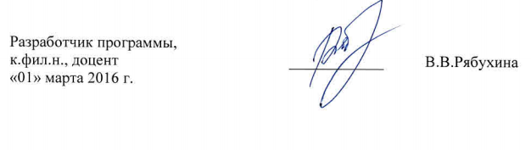  Разработчик программы,  к.фил.н., доцент | ____________ | В.В.Рябухина
«01» марта 2016 г.

